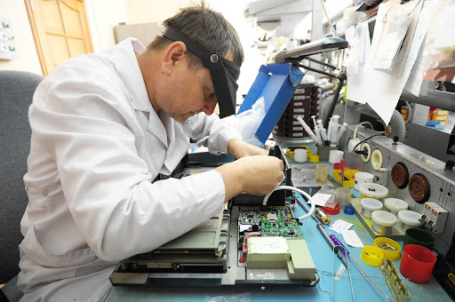
П


Приборостроитель

Приборостроитель – создаёт и обслуживает сложные измерительные приборы и системы автоматики, которые контролируют работу реакторов и обеспечивают безопасность. Его работа – это гарантия точности и надежности измерений, необходимых для функционирования станции.

ЭТО ИНТЕРЕСНО!

Первая в мире плавучая атомная теплоэлектростанция (ПАТЭС) работает в самом северном городе России — Певеке. ПАТЭС обеспечивает теплом и светом жителей Чукотки и местные промышленные предприятия. Такой станции достаточно, чтобы обеспечивать город населением до 100 тысяч человек. ПАТЭС гармонично вписалась в жизнь полуострова: возле станции бесстрашно бегают суслики-евражки и ловят рыбу медведи.

ЧЕМ ЗАНИМАЕТСЯ ПРИБОРОСТРОИТЕЛЬ?

Приборостроитель на АЭС занимается разработкой и изготовлением сложных измерительных приборов и систем автоматики, которые контролируют работу реакторов и обеспечивают безопасность. В основе устройств лежат детекторы ионизирующего излучения, на основе которых создаются радиометры, дозиметры, спектрометры. Из приборов собирают системы контроля и управления реакторными установками, технологического контроля и радиационного контроля.
С ЧЕГО НАЧАТЬ?
Специальность «Приборостроение» доступна на базе политехнических и технических вузов.
КАКИЕ НУЖНЫ СПОСОБНОСТИ И УМЕНИЯ?

Профессия предполагает выполнение сложных задач. Инженер приборостроения должен иметь технический склад ума, интересоваться техникой и моделированием, быть внимательным и пунктуальным. Немаловажно понимать принцип действия обслуживаемого оснащения.
КАКИЕ НАУКИ ИЗУЧАТЬ?
Для профессии приборостроителя АЭС могут быть полезны следующие предметы: математика, информатика, а также специальные, сочетаемые с будущей профессией: физика, химия, иностранный язык.
ГДЕ УЧИТЬСЯ?
Получить образование по профессии инженера-приборостроителя можно в различных вузах России. Также обучение по программе «Приборостроение» доступно на базе политехнических и технических колледжей.
МЕСТО РАБОТЫ
Атомная электростанция, научно-исследовательские институты, медицина, авиационная и космическая промышленность.

